МГ1011 |  | Карусель
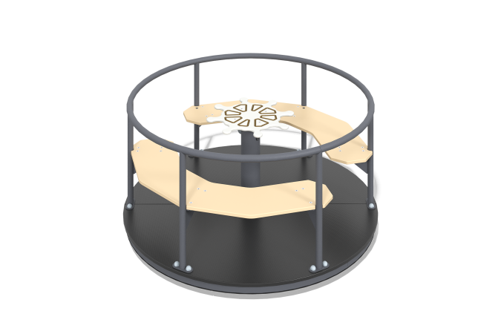

Размеры, мм: | 1420x1420x709 | Вес, кг: | 107.3485
Характеристики материалов
Материалы: Металл, фанера березовая
Комплектация: опорные стойки - 6 шт.; сиденье карусели - 2 шт.;
В комплексе используется крепеж из нержавеющей стали. Выступающие части резьбовых соединений и открытые части труб закрыты пластиковыми заглушками.
Покрытие элементов:
- металл - порошковый цинкогрунт, порошковая краска.

